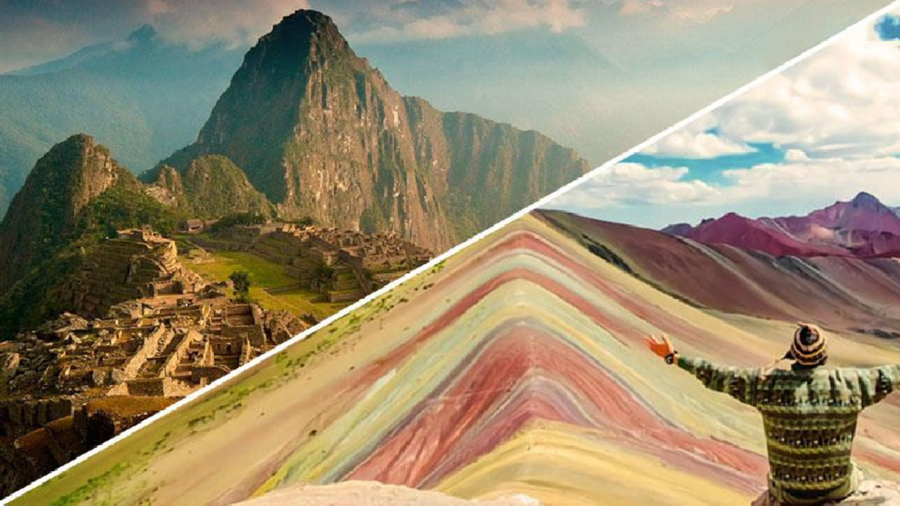


4 Días / 3 Noches.
Duración
CUSCO EXPRESS

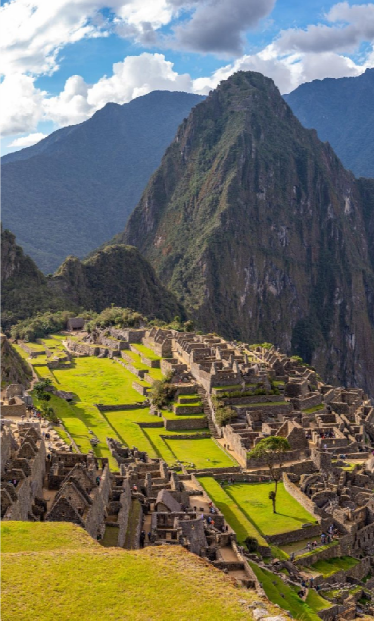
CUSCO EXPRESS
El Precio Incluye
CUSCO
- Traslados aeropuerto - hotel – aeropuerto
- 3 noches de alojamiento con desayuno en el hotel elegido en Cusco
- Tour a la ciudad de Cusco
- Tour a Montaña de 7 Colores con desayuno y almuerzo.
- Tour a Machu Picchu
- Traslado hotel/estación de tren/hotel
- Ticket de tren ida/retorno en tren Expedition
- Entrada a Machu Picchu con visita guiada.
- 01 almuerzo en restaurante local en Aguas Calientes (no incluye bebidas)
- TARJETA DE ASISTENCIA CON SUPLEMENTO PARA MAYORES DE 65 AÑOS
- Fee Bancario

*Tarifas sujetas a Cambio sin previo aviso hasta el momento de reserva*

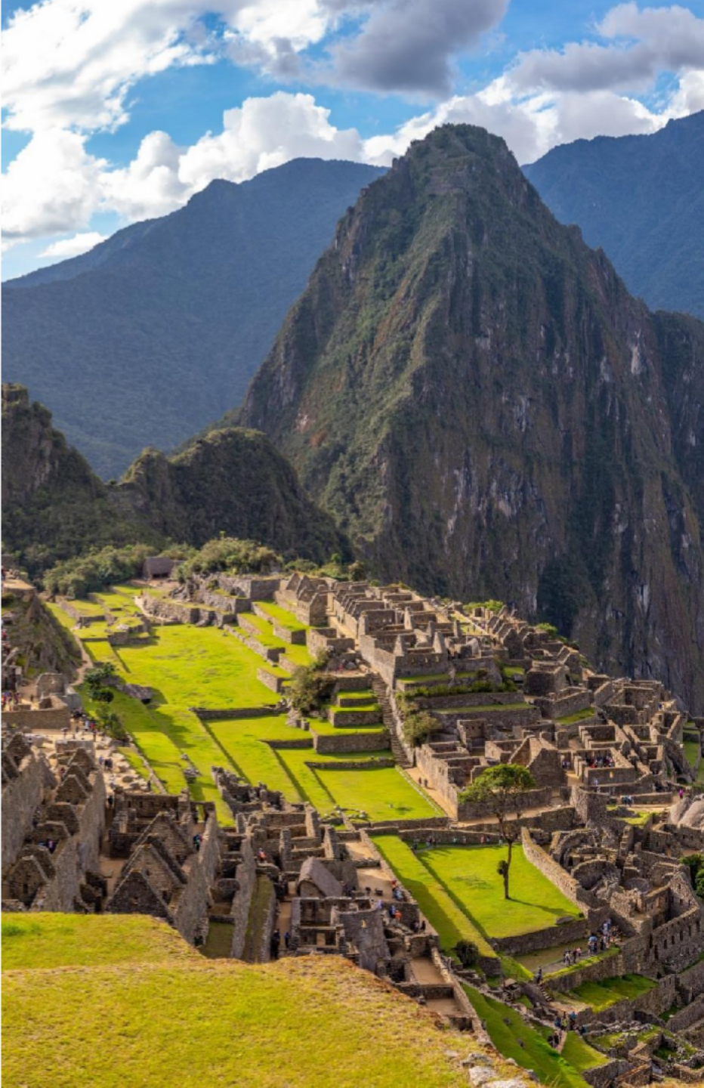
CUSCO EXPRESS
El Precio No Incluye
  - Desayuno primer día, Almuerzos y cenas no mencionados.
  - Bebidas en las comidas mencionadas en el programa.
  - Tiquetes Aéreos BOG / CUS / BOG.
  - Impuestos sobre tiquetes aéreos “Q” + IVA + FEE
  - Gastos no especificados como servicio de lavandería, llamadas, etc

*Tarifas sujetas a Cambio sin previo aviso hasta el momento de reserva*

TARIFAS 2026
PRECIOS POR PERSONA EN DOLARES

Cusco Express
Hoteles Cusco | SGL | DBL | TPL | Chd C/Cama
San Francisco Plaza (Confort) | 696 | 598 | 587 | 463
Terra Andina Mansión Colonial (Tursita Superior) | 705 | 614 | 602 | 470
Xima Hotel (Primera) | 772 | 630 | 614 | 490
Hilton Garden Inn (Primera Superior) | 791 | 639 | 628 | 500
Aranwa (lujo) | 1271 | 877 | 820 | 697
*Tarifas sujetas a Cambio sin previo aviso hasta el momento de reserva*
*Tarifas NO aplican para festividades y eventos en Peru*

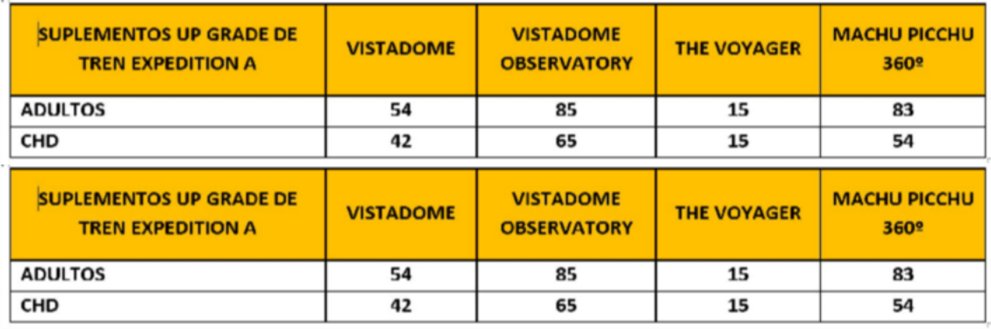
Notas Lima:
-
-
-
Deben considerarse vuelos de llegada hasta las 11:30HRS de manera que pueda programarse excursión por la tarde que inicia a las 14:00 Hrs.
Tomar nota que La Catedral de Lima atiende de lunes a viernes, sábados por la mañana y domingos por la tarde. Los horarios en los que no abre la Catedral, visitaremos San Francisco. Se prohíbe tomar fotos con flash en la Catedral.
Notas Cusco:
-
El vuelo Lima/Cusco debe considerarse temprano por la mañana de manera que pasajeros puedan descansar y aclimatarse antes de empezar la excursión por la tarde que inicia a las 13.30
Hrs.
 | CIUDAD | FECHA
FIESTA DE LA CANDELARIA | Puno | Del 01 al 10 Febrero
SEMANA SANTA | Lima, Ica, Paracas, Nazca, Arequipa, Cusco y Playas del Norte | Del 29 Marzo al 06 Abril
INTI RAYMI | Cusco | Del 22 al 26 de Junio
FIESTAS PATRIAS | Lima, Ica, Paracas, Nazca, Arequipa, Cusco y Playas del Norte | 27 al 31 Julio
Navidad y Año Nuevo | Lima, Cusco, Arequipa, Puno, Paracas | 24 al 31 de Diciembre / 01 Enero

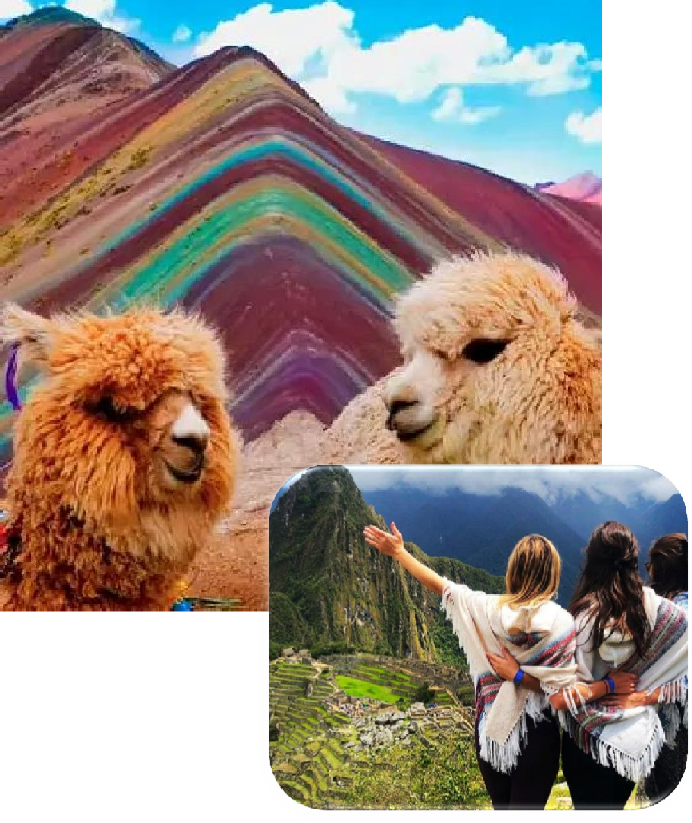

CUSCO EXPRESS

ITINERARIO
Día 1. BOGOTA - CUSCO
Traslado al aeropuerto para nuestra salida a Cusco. A la llegada, asistencia y traslado al hotel. Resto de la mañana libre para descanso y aclimatación de la altura. Por la tarde, recorrido exclusivo de la ciudad que inicia con una visita a la Plaza de San Cristóbal para disfrutar de una vista panorámica de la ciudad. Luego, visitaremos el Mercado de San Pedro, donde nos empaparemos del sabor local y conoceremos más de cerca los productos de la zona en este mercado que lo tiene todo y abastece a la ciudad completa. Luego, el Templo de Qorikancha nos recibe con toda su magnificencia y su fastuosidad, paredes que estuvieron revestidas de oro. Desde San Blas, el barrio de los artesanos, bajaremos a pie por la calle Hatun Rumiyoc encontrando a nuestro paso el palacio Inca Roca, hoy el Palacio Arzobispal, tendremos tiempo para admirar la mundialmente famosa Piedra de los Doce Ángulos. Seguiremos a la Plaza de Armas para visitar La Catedral que alberga obras coloniales de increíble valor. Alojamiento.

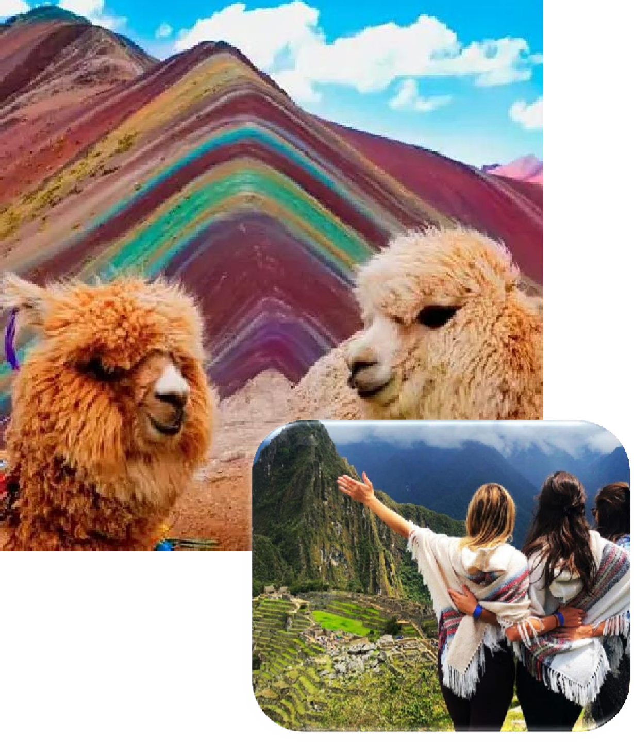

CUSCO EXPRESS

ITINERARIO
Día 2. CUSCO/MACHU PICCHU / CUSCO
El día esperado para conocer una de las 7 Maravillas del Mundo. Embarque en la estación de Ollantaytambo. Salida en tren seleccionado. Arribo a la estación de Machu Picchu. Asistencia de nuestro personal para abordar el bus que ascenderá por un camino sinuoso, con una espectacular vista del río Urubamba y da forma a un profundo cañón. La Ciudad Perdida de los Incas, Machu Picchu, nos recibirá con sus increíbles terrazas, escalinatas, recintos ceremoniales y áreas urbanas. La energía emana de todo el lugar. Almuerzo. A la hora coordinada, retorno en tren y trasladado al hotel en Cusco. Alojamiento.

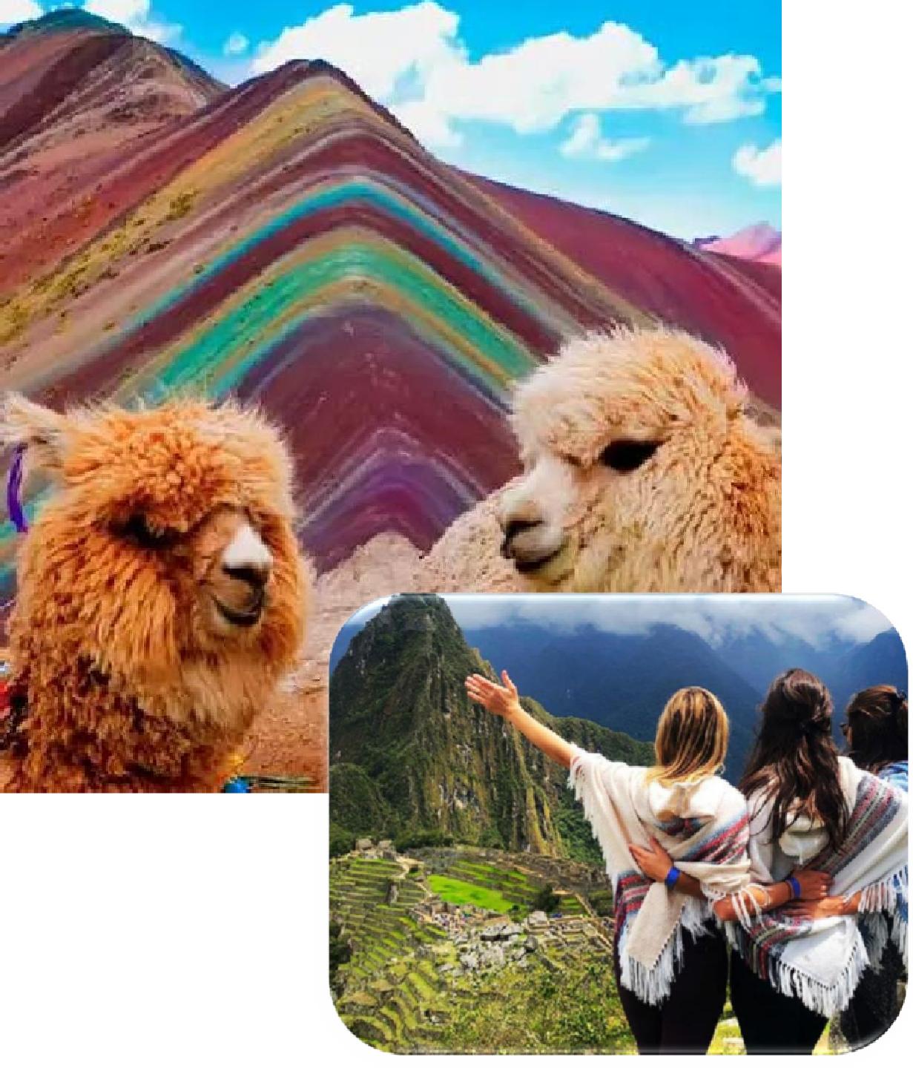
CUSCO EXPRESS

ITINERARIO
Día 3. : CUSCO / MONTAÑA DE 7 COLORES 7 / CUSCO
Emprenderemos una gran aventura hacia Montaña del Arco Iris, Vinicunca. Muy temprano por la mañana, salida en van a lo largo del Valle Sur hasta llegar a la localidad de Cusipata. Desayuno. Luego iniciaremos el ascenso por un camino de tierra comunal hasta llegar a los 4,800 mts de altitud. Iniciaremos una caminata a través de un sendero de 4 km. observadno a lo lejos la cordillera nevada del Ausangate. Nuestro guía lo acompañará y enseñará como caminar en altura. La red de montaña de colores comenzará a aparecer poco a poco, hasta llegar al mirador a 5,000 msnm. Sus formaciones geológicas nos revelarán todo su gran esplendor. Vinicunca es uno de los grandes atractivos que no debe dejar de visitar en su viaje a Perú. Tiempo libre para fotos. Luego descenderemos por el mismo sendero, para abordar nuestro vehículo y descender a Cusipata. Almuerzo. Retorno a Cusco.
DIA 4. CUSCO - BOGOTA
A la hora coordinada, traslado al aeropuerto para abordar nuestro vuelo de salida.
FIN DE NUESTROS SERVICIOS.



CUSCO EXPRESS
Duración
4 Días / 3 Noches.

